4 febbraio 2019 – Sala Arazzi – Residenza Muinicipale di Ferrara

PRESENTAZIONE del PROTOCOLLO D’INTESA PER IL POTENZIAMENTO DELLA RETE DI SERVIZI PER LE MALATTIE DEMENTIGENE
PROVINCIA DI FERRARA 2019- 2021

FIRMATARI:

COMUNE DI FERRARA (In qualità di Comune capofila dell’Associazione dei Comuni di Ferrara, Voghiera e Masi Torello)
AZIENDA USL DI FERRARA
AZIENDA OSPEDALIERA UNIVERSITARIA
UNIVERSITA’ DEGLI STUDI DI FERRARA
ASP Centro Servizi alla Persona FERRARA
ASSP TERRA E FIUMI
ASP DELTA FERRARESE
ASPEMS ARGENTA
Comune di Cento (in qualità di comune capofila dell’Associazione dei Comuni di Poggio Renatico, di Terre del Reno e di Vigarano Mainarda)
COMUNE DI BONDENO
COMUNE DI IOLANDA DI SAVOIA
ASSOCIAZIONE MALATTIA ALZHEIMER
ASS. ALZHEIMER F. MAZZUCA – CENTO

PREMESSA – LA “STORIA”

Con a DGR 2581/99 (Progetto regionale Demenze) la Regione Emilia Romagna, oltre ad attribuire alle aziende Sanitarie gli interventi specifici, prevedeva un importante ruolo di integrazione degli Enti Locali, segnalando attenzione non solo per la qualità delle attività prestazionali, ma anche per tutte le azioni volte ad incentivare il ruolo dei servizi sociali, socio-sanitari, delle famiglie e delle associazioni.
Con la DGR 990/2016 “Aggiornamento del progetto regionale demenze e recepimento del Piano Nazionale Demenze” sono state ridefinite le priorità indicate dal precedente Progetto, includendo le indicazioni del Piano Nazionale Demenze Ministeriale. Questa direttiva sviluppa, in coerenza con la LR 2/2014 e il Piano Sociale e Sanitario 2017-2019 (LR 120 del 12/7/2017), il tema del ruolo dei caregiver professionali e non, sui quali la formazione e le diverse forme di supporto (individuale e di gruppo) rappresentano gli strumenti di rafforzamento dell’autonomia e di contrasto al burn – out.
In seguito all’approvazione in sede di Conferenza Unificata (Rep 130 del 23/10/17) del documento “Linee di indirizzo Nazionali sui Percorsi Diagnostico Terapeutici Assistenziali (PDTA) per le demenze” la Regione Emilia Romagna ha costituito un gruppo di lavoro per la stesura del PDTA demenze, attualmente in via fase di ultima stesura.

In perfetta coerenza con questo sfondo normativo, il Comune di Ferrara aveva avviato all’inizio del 2000 i lavori del “Tavolo Alzheimer”, costituito dai tecnici delegati dalle istituzioni firmatarie, che consentì l’approvazione del 1° Accordo di Programma/Protocollo d’intesa inter-istituzionale già nel mese di luglio 2000.
Da quella data si sono succeduti una serie di rinnovi a cadenza triennale, adeguando contenuti ed obiettivi e consentendo di ampliare le dimensioni dell’accordo iniziale, sia in termini quantitativi (numero degli enti firmatari), sia in termini geografici (inclusione dell’intera area distrettuale Centro-Nord).

Con questi atti si è inteso promuovere un modello di intervento intersettoriale ed integrato teso alla valorizzazione delle esperienze e delle competenze del territorio. Raccogliendo le indicazioni contenute nella DGR 990/2016 e nelle indicazioni nazionali sul PDTA, si è ritenuto opportuno procedere ad un programma di revisione ed ampliamento dell’Accordo per coinvolgere l’intera provincia di Ferrara all’interno di una progettazione unitaria. In questi mesi si sono svolti diversi incontri a livello tecnico/politico (Uffici di Piano e Comitati di Distretto) che hanno portato alla stesura di questo protocollo che raccoglie le esperienze e gli impegni di tutti gli enti firmatari.

LO SCENARIO

Le problematiche relative alla patologia dementigena stanno assumendo una rilevanza sempre maggiore in termini di sanità pubblica sia per la dimensione del problema che per l’impatto sulla sostenibilità dei sistemi sanitari.
La demenza è stata definita la più grande sfida per i sistemi di welfare del XXI secolo, rappresentando infatti una grave problematica di salute personale con pesanti ricadute a livello famigliare, sociale ed economico, destinate ad aggravarsi nel tempo.
Tutti gli studi nazionali ed internazionali concordano nell’affermare che l’invecchiamento costituisce il più importante fattore di rischio per sviluppare una forma di demenza.
I dati epidemiologici indicano che questa è una condizione che interessa dall’1 al 8 per cento della popolazione sopra i 65 anni di età, con una prevalenza che successivamente raddoppia ogni quattro anni, giungendo quindi a una percentuale pari a circa il 30 per cento all’età di 80 anni.

Rapportando tali dati alla popolazione nazionale, le persone affette da demenza in Italia potrebbero essere circa 1.400.000, con quasi 75.000 casi nella sola Emilia Romagna.
In provincia di Ferrara, operano 8 CDCD (Centri per i Disturbi Cognitivi e Demenza) abilitati alla diagnosi/trattamento delle demenze; sono circa 100.000 le persone con più di 65 anni.
Già ora, utilizzando i riferimenti del Istituto Superiore di Sanità, possiamo stimare una popolazione di circa 8.000 persone affette da demenza, di queste oltre 2.500 hanno ricevuto almeno un controllo presso i CDCD nel 2017, quasi 1400 persone hanno effettuato per la prima volta una valutazione presso i centri di riferimento.

Dati estratti dal report RER al 31/12/2017
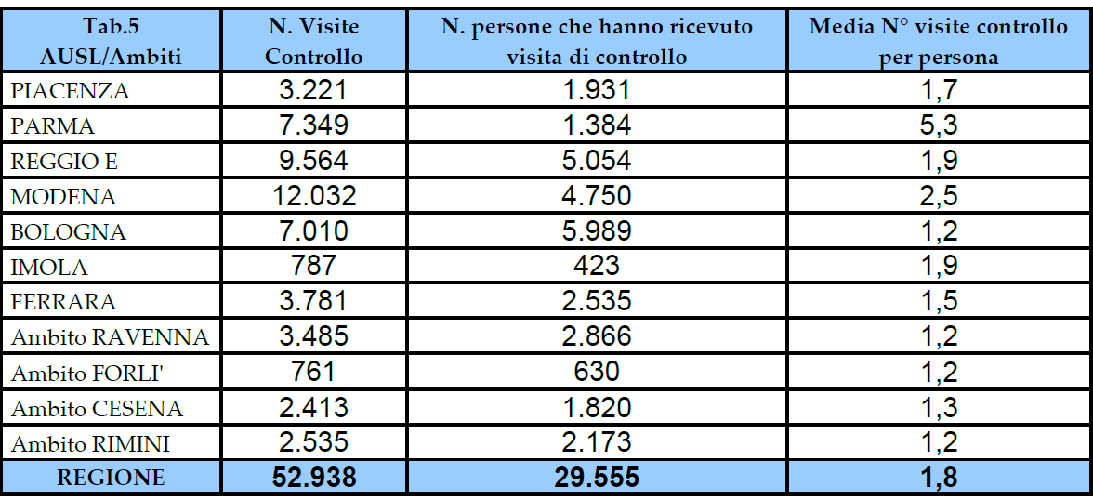

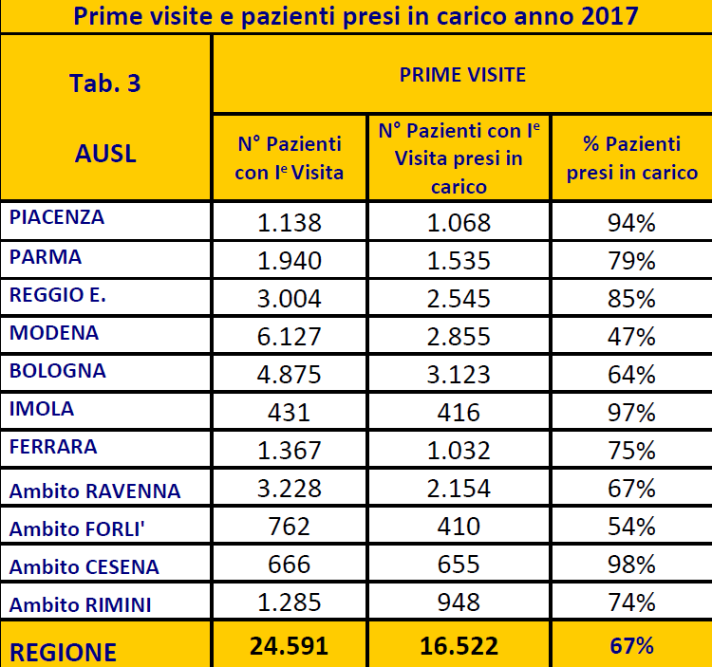

La “storia naturale”,il percorso di progressiva compromissione cognitivo – comportamentale - funzionale della persona affetta da demenza è complesso, spesso lunghissimo, certamente connotato da una notevole variabilità da paziente a paziente. Nello schema sottostante si propone una delle rappresentazioni grafiche più note.
Gli stadi evolutivi della demenza di Alzheimer (adattato da Volicer, JAMA, 2002).

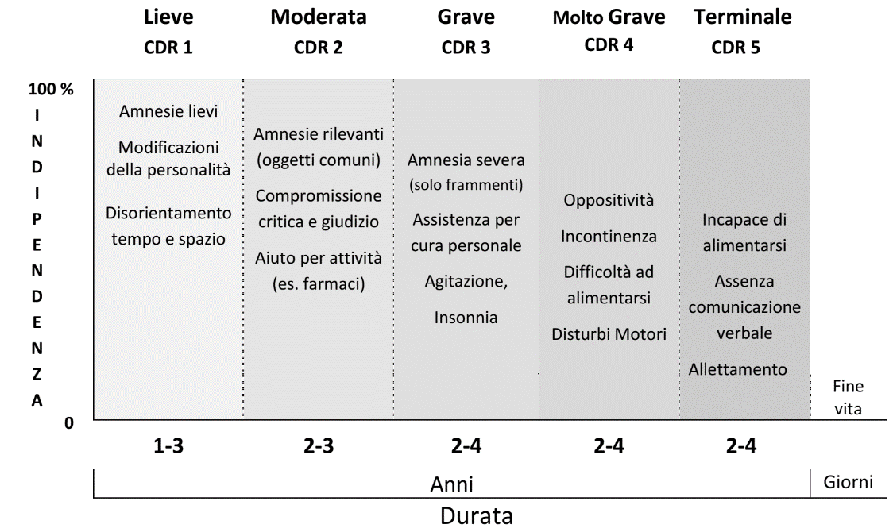
FINALITA’ E ATTIVITA’

Il presente protocollo d’intesa proseguendo il percorso già intrapreso con i precedenti Accordi di programma/Protocolli d’intesa, intende consolidare e potenziare, su tutto il territorio provinciale, gli interventi a favore del paziente e della sua famiglia, nell’ottica di una sinergia interistituzionale, in coerenza con quanto previsto dalla DGR 990/2016.
Le Istituzioni firmatarie del protocollo d’intesa si impegnano a livello politico e tecnico, nell’ambito dei servizi offerti dalla rete territoriale, a realizzare le attività previste dal Protocollo d’intesa in tutto il territorio provinciale.
L’impegno economico necessario verrà definito ANNUALMENTE da ogni Ente aderente al presente Protocollo.

Le attività previste vengono sintetizzate in modo coerente alle indicazioni della DGR 990/2016.

CENTRI PER I DISTURBI COGNITIVI e DEMENZE

- Garantire una diagnosi tempestiva ed adeguata, avviare trattamenti farmacologici appropriati (prescrizione, distribuzione diretta farmaci, follow-up).
- Fornire adeguata comunicazione della diagnosi
- Eventuale invio dei caregiver al servizio di consulenza psicologica
- Garantire il follow-up clinico, farmacologico e funzionale (prescrizione ausili e presidi)
- Fornire indicazioni circa l’orientamento ai servizi presenti sul territorio (anche di tipo informale come ad esempio le associazioni) e sull’amministrazione di sostegno
- Attivare l’assistente sociale di riferimento, in accordo con il caregiver
- Realizzare programmi di raccolta dati clinico-epidemiologici da parte dei CDCD, in accordo con quanto in fase di elaborazione a livello regionale.
- Sviluppare/prescrivere dei programmi di “training per disturbi cognitivi” individuali e di gruppo.

LA CONTINUITA’ ASSISTENZIALE NELLA RETE DEI SERVIZI TERRITORIALI

Consolidare la collaborazione tra l’assistente sociale responsabile del caso e la rete dei servizi per una gestione integrata dei bisogni della persona e della famiglia nello specifico:
- assicurare riferimenti precisi al paziente e alla sua famiglia, e orientare alla rete dei servizi assistenziali e socio-sanitari;
- condividere con i CDCD e gli altri servizi l’evoluzione della patologia dementigena, al fine di valutare e proporre il servizio più adeguato in ogni fase della malattia;
- intervenire prontamente e in modo integrato nella gestione delle possibili problematiche intercorrenti;
- attivare l’UVG e sulla base della valutazione multidimensionale elaborare il progetto assistenziale e/o la sua rivalutazione.
- Consolidare e sviluppare l’integrazione tra CDCD, UVG territoriali, Servizi Sociali Territoriali, CDCA (Centrale Dimissione e Continuità Assistenziale) per migliorare l’accesso ai servizi dedicati.
- Sviluppare programmi di integrazione dell'attività dei MMG con quella dei CDCD e della rete dei servizi socio-assistenziali.
- Integrare le attività previste dal Protocollo d’intesa con gli altri progetti innovativi rivolti all'assistenza ai malati affetti da patologie croniche (Chronic care model), con particolare riferimento allo sviluppo delle Case della Salute.
- Favorire le esperienze di consulenza tutelare e le attività di sollievo a sostegno della domiciliarità.
- Valorizzare e promuovere i servizi di cura: assistenza domiciliare e infermieristica, accoglienza temporanea di sollievo, centro diurno “demenze”, CRA, Nucleo Speciale Demenza temporaneo.
- Programmare periodici momenti di raccordo e aggiornamento tra le Associazioni, i CDCD ed servizi sociali territoriali in modo da garantire la diffusione di informazioni aggiornate, corrette, complete ed omogenee.
- Individuare -per quanto attiene i territori aderenti per la prima volta Protocollo operativo - di percorsi di sperimentazione all’interno dei diversi nodi della rete di assistenza rivolti al paziente affetto da demenza. Tali percorsi potranno essere finalizzati al potenziamento delle relazioni tra servizi sociali e CDCD e/o alla creazione di relazioni (ad es. MMG e PS), anche in previsione dello sviluppo delle Case della Salute.
- Migliorare i percorsi di accesso e dimissione degli ospiti del Nucleo Speciale Demenze per favorire il turn over ed il loro reinserimento al domicilio o in altri servizi della rete, anche attraverso l’attivazione di percorsi facilitati.
- Favorire l'informazione sulle agevolazioni previste in materia di “adattamenti domestici” (Collaborazione con il Centro per l’Adattamento Domestico - CAD)
- Informare sulla possibile attribuzione di assegno di cura e/o contributi aggiuntivi per la regolarizzazione dell’assistente familiare
- Promuovere la formazione degli operatori sanitari (infermieri, Medici di Medicina Generale) e socio-sanitari impegnati nei servizi territoriali (Servizi di Assistenza Domiciliare, Case Residenza Anziani) per garantire un approccio assistenziale corretto alle persone affette da disturbi cognitivi e comportamentali.
- Assicurare la divulgazione del materiale informativo prodotto nell’ambito delle attività del Protocollo d’intesa.
- Consolidare e promuovere i progetti di stimolazione cognitiva (attività domiciliare, semi-residenziale e residenziale).

GLI INTERVENTI PSICOSOCIALI PER LE PERSONE CON DEMENZA E LORO FAMILIARI-CAREGIVER

- Garantire sostegno psicologico rivolto alle famiglie o al Caregiver (Counseling) in tutto il territorio provinciale.
- Consolidare l'attività del progetto “CaFE' della Memoria”.
- Promuovere ulteriori interventi a bassa soglia (ad esempio meeting center e similari) per favorire la socializzazione e contrastare l’isolamento del paziente e del caregiver
- Sostenere lo sviluppo e la qualificazione delle attività di supporto e formazione ai familiari e ai caregivers (interventi focalizzati sulle conoscenze, sulla vita affettiva e relazionale e sull’acquisizione delle competenza dei caregiver).
- Promuovere e sostenere i gruppi auto aiuto.
- Promuovere e sostenere le attività delle associazioni.
- Orientare i familiari verso la Consulenza giuridica finalizzata anche alla presentazione dell'istanza di Amministrazione di sostegno.

La DGR 990/2016 (Progetto Regionale Demenze) prevede un’attività sistematica di promozione della nomina dell’amministratore di sostegno già nelle fasi precoci di malattia, dando la garanzia di offrire adeguato supporto tecnico alla persona malata ed ai suoi caregiver nella procedura di nomina.
Parallelamente la DGR 962/2014 impone ai territori un’attività di sensibilizzazione della cittadinanza su questo tema, con l’obiettivo di garantire un’adeguata informazione alle persone direttamente interessate e di promuovere la creazione di elenchi di persone disponibili ad offrire la propria attività di tutela. In relazione a questo aspetto si ritiene indispensabile promuovere un’azione di osservazione e monitoraggio delle iniziative esistenti e definire un piano di sviluppo integrato ed incisivo, in accordo con gli Uffici del Giudice Tutelare.

LA RETE OSPEDALIERA

Il rafforzamento della rete assistenziale e quindi tutti gli interventi coordinati da parte dei diversi professionisti che operano in tale contesto, è il presupposto affinché si creino le condizioni ottimali perche la persona affetta da demenza possa trascorrere la durata della sua malattia presso il proprio domicilio, fatta eccezione per tutte quelle situazioni di particolare fragilità/criticità che orientano verso scelte alternative di residenzialità, comunque condivise con i caregiver e nel rispetto della dignità ed integrità della persona. Si conferma quindi che il ricovero ospedaliero non rappresenta generalmente il setting adeguato per la diagnosi/trattamento delle demenze né per la gestione di eventuali disordini del comportamento e quindi il ricovero ospedaliero di tali pazienti è solo in caso per concomitanti patologie e/o episodi acuti.
In caso di ricoveri acuti, tramite accesso in Pronto Soccorso (PS), è auspicabile l’attribuzione dei uno specifico codice (Codice Argento) che, a parità di colore al triage, possa dare priorità a tali pazienti garantendo quindi la maggiore rapidità possibile del percorso diagnostico e terapeutico, al fine di consentire quando possibile anche una rapida dimissione dal pronto soccorso. A questi paziente deve essere garantita la presenza del familiare o del care giver in tutti i momenti del percorso.
La promozione di eventi formativi diretti a tutti i professionisti potenzialmente coinvolti nelle varie fasi dell’assistenza ospedaliera (soprattutto accesso in PS e degenze ospedaliere) appare uno strumento fondamentale per garantire un corretto approccio assistenziale alle persone affette da disturbi cognitivi e comportamentali.
In concreto le azioni strategiche da avviare/implementare sono:
- Promozione della formazione di tutti i professionisti sanitari potenzialmente coinvolti sia nelle fase di accesso (PS) che nelle degenze
- Accesso in PS: avvio delle procedure per l’attribuzione del CODICE ARGENTO
- Ricovero in degenza: facilitazione della presenza di un caregiver/familiare durante il ricovero; messa in atto delle strategie per la prevenzione del delirium; là dove possibile consulenza con il neurologo/geriatra/professionista del CDCD di riferimento; valutazione e prevenzione del rischio di cadute; valutazione e trattamento del dolore. Dimissione: sviluppo di procedure di integrazione ospedaliera tra i Centri esperti, centrale di dimissioni e rete di sostegno al domicilio.

